Аппарат стереоскопический

Рекомендации по просмотру стереопар

Поздравляем! Вы стали обладателем высококачественного стереоскопа. Этот прибор был специально разработан и создан нами, чтобы открыть Вам третье измерение в фотографии. Аппарат стереоскопический предназначен для просмотра стереопар – фотографий объектов, сделанных под разными углами.

- Для просмотра стереопары на мониторе персонального компьютера откройте её в полноэкранном режиме.
- Убедитесь, что изображение, предназначенное для левого глаза расположено слева, а для правого – справа; стереоскоп предназначен для просмотра стереопар именно параллельным, а не перекрёстным способом.
- Убедитесь, что расстояние между центрами изображений составляет 20-30 см, а сама стереопара находится строго перед Вами на расстоянии 30-60 см.
- Возьмите горизонтально стереоскоп двумя руками между указательными и большими пальцами и приложите его изогнутой частью к лицу так, чтобы внутренние зеркала располагались напротив глаз.
- Плавно изменяя расстояние до стереопары, добейтесь того, чтобы картинки сошлись в единое объёмное изображение (см. рисунок).

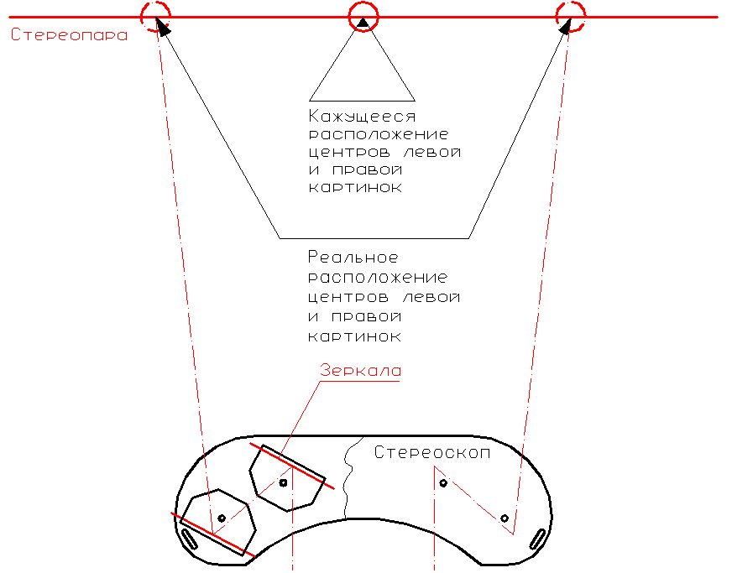

stereoskope.narod.ru
с уважением, Илья Турецкий

